ПРОКОПЬЕВСКИЙ ГОРОДСКОЙ СОВЕТ НАРОДНЫХ ДЕПУТАТОВ
3-го созыва
(пятидесятая сессия)

Решение № 258

г. Прокопьевск 24.04.2007

Об утверждении флага города Прокопьевска

В соответствии с Федеральным законом от 06.10.2003 № 131-ФЗ «Об общих принципах организации местного самоуправления в Российской Федерации», статьей 27 Устава города Прокопьевска и решением Прокопьевского городского Совета народных депутатов от 21.04.2006 № 65 «О проведении городского конкурса на разработку проекта гимна и флага города Прокопьевска»,

Прокопьевский городской Совет народных депутатов

Решил:

1. Утвердить Положение о флаге города Прокопьевска (прилагается).

2. Данное решение опубликовывается в средствах массовой информации и вступает в силу с момента опубликования.

3. Контроль за исполнением настоящего решения возложить на комитеты Прокопьевского городского Совета народных депутатов: планово-бюджетный (Н.Адамова), контрольно-правовой (О. Зверева), по местному самоуправлению (Ф.Гайсин), по социальной политике (Н. Тарасова), по промышленности, транспорту, связи и предпринимательству (А. Юсупов).

Председатель Прокопьевского
городского Совета народных депутатов Г. Миллер

Глава
города Прокопьевска В. Гаранин

Приложение к решению
Прокопьевского городского
Совета народных депутатов
от 24.04.2007 № 258

ПОЛОЖЕНИЕ
о флаге города Прокопьевска

Настоящим Положением устанавливается флаг города Прокопьевска, его описание и порядок его официального использования.

1. ОБЩИЕ ПОЛОЖЕНИЯ

1.1. Флаг города Прокопьевска (далее – флаг) наряду с гербом, гимном является официальным символом города Прокопьевска.
1.2. Описание флага города Прокопьевска содержится в приложении № 1 к настоящему Положению.
1.3. Рисунок флага города Прокопьевска содержится в приложении № 2 к настоящему Положению.

2. ПОРЯДОК ВОСПРОИЗВЕДЕНИЯ ФЛАГА

2.1. Воспроизведение флага, независимо от его размеров и техники исполнения, должно точно соответствовать его описанию, приведенному в приложении № 1 к настоящему Положению.
2.2. Ответственность за искажение флага или изменение композиции или цветов, выходящее за пределы допустимого, несет лицо, использующее флаг с искажениями.

3. ПОРЯДОК ОФИЦИАЛЬНОГО ИСПОЛЬЗОВАНИЯ ФЛАГА

3.1. Флаг постоянно поднят (установлен):
- на зданиях органов местного самоуправления города Прокопьевска;
- в залах заседаний органов местного самоуправления города Прокопьевска, рабочих кабинетах выборных должностных лиц местного самоуправления.
3.2. Флаг может быть поднят (установлен):
- во время проведения официальных церемоний и других торжественных мероприятий, проводимых органами местного самоуправления города Прокопьевска;
- на зданиях муниципальных предприятий, учреждений и организаций;
- во время торжественных мероприятий, проводимых общественными объединениями, предприятиями, учреждениями и организациями, независимо от форм собственности, а также частными лицами в местах проведения таких мероприятий.
3.3. В знак траура флаг может быть приспущен до половины древка, либо в верхней части древка (мачты) флага крепится сложенная пополам черная лента со свободно висящими концами. Общая длина ленты должна быть равна длине полотнища флага.
3.4. При одновременном подъеме, (размещении) флага города Прокопьевска и иных флагов соблюдаются нормы действующего законодательства. При этом флаг города Прокопьевска располагается справа после Государственного флага Российской Федерации и Флага Кемеровской области, в порядке старшинства.
При этом его размер не может превышать размеры Государственного флага Российской Федерации и Флага Кемеровской области, а высота подъема флага города Прокопьевска не может быть больше высоты подъема Государственного флага Российской Федерации и Флага Кемеровской области.
3.5. Допускается размещение флага города Прокопьевска на:
- печатной продукции и иных материалах (кино-, видео-, в сети «Интернет» и т.д.), выпускаемых органами местного самоуправления города Прокопьевска или по их заказу (поручению), зданиях, сооружениях и иных объектах, имеющих для города Прокопьевска историческое значение;
- грамотах, приглашениях, визитных карточках должностных лиц органов местного самоуправления города Прокопьевска; а также использование его в качестве геральдической основы для изготовления знаков и эмблем города.
В иных случаях флаг города Прокопьевска может быть использован только по согласованию с органами местного самоуправления города Прокопьевска.
3.6. Порядок изготовления, использование, хранения и уничтожения бланков, печатей и иных носителей изображения флага устанавливается правовыми актами органов местного самоуправления города Прокопьевска.

4. ОТВЕТСТВЕННОСТЬ ЗА НАРУШЕНИЕ НАСТОЯЩЕГО ПОЛОЖЕНИЯ

4.1. Использование флага города Прокопьевска с нарушением настоящего Положения, а также надругательство над флагом влечет за собой ответственность в соответствии с действующим законодательством.

5. ЗАКЛЮЧИТЕЛЬНЫЕ ПОЛОЖЕНИЯ

5.1. Контроль за исполнением требований настоящего Положения возлагается на органы местного самоуправления города Прокопьевска.

Председатель Прокопьевского
городского Совета народных депутатов Г. Миллер

Приложение № 1 к Положению
о флаге города Прокопьевска, утвержденному решением
Прокопьевского городского
Совета народных депутатов
от 24.04.2007 № 258

Описание флага города Прокопьевска

Флаг представляет собой прямоугольное полотнище с соотношением ширины флага к его длине 2:3, состоящее из двух горизонтальных равновеликих полос: верхней – желтого цвета, нижней – зеленого цвета.
В верхнем левом углу на желтой полосе флага расположен герб города Прокопьевска в красной окантовке, над которым размещается надпись «ПРОКОПЬЕВСК», исполненная крупным шрифтом красного цвета, снизу герба на извивающейся ленте красного цвета размещен год основания города - «1931».
Трактовка значений цветов флага следующая: желтый цвет – символ солнца, мира, жизнелюбия, благополучия и творчества; зеленый цвет – символ молодости, надежды, радости, изобилия природных ресурсов.

Председатель Прокопьевского
городского Совета народных депутатов Г. Миллер

Приложение № 2 к Положению
о флаге города Прокопьевска, утвержденному решением
Прокопьевского городского
Совета народных депутатов
от 24.04.2007 № 258

Рисунок флага города Прокопьевска

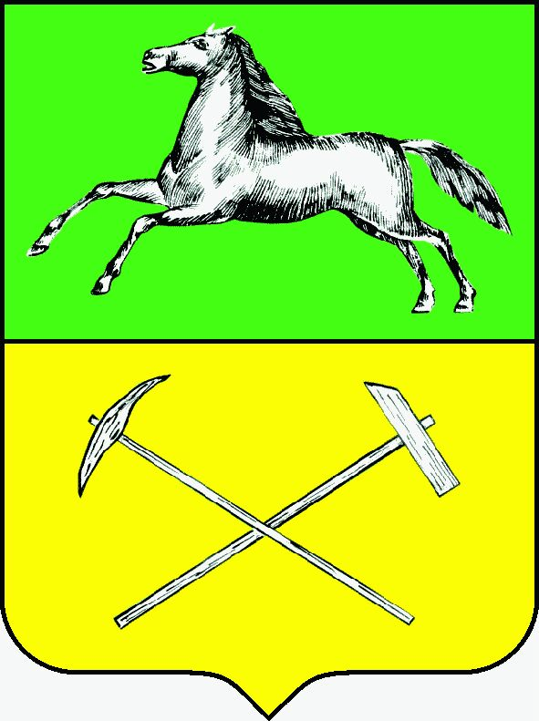
1931

ПРОКОПЬЕВСК

Председатель Прокопьевского
городского Совета народных депутатов Г. Миллер

